[আপনার প্রোগ্রামিং স্কিল বাড়িয়ে নিতে ৯ পাজল সলভিং সাইট](http://www.techtunes.com.bd/programming/tune-id/11079" \o "আপনার প্রোগ্রামিং স্কিল বাড়িয়ে নিতে ৯ পাজল সলভিং সাইট)

টিউন করেছেন : [দুঃসাহসী টিনটিন](http://www.techtunes.com.bd/tuner/sohanboy" \o "Posts by দুঃসাহসী টিনটিন) | প্রকাশিত হয়েছে : 17 October, 2009 on 8:00 pm | 1,690 বার দেখা হয়েছে | Favorite 34

এর আগে আপনার সোনামনিকে প্রোগ্রামিং শেখাতে একটি সাইটের উপর ফিচার টিউন করেছিলাম। তবে এবার আপনার সোনামনি নয়, চিন্তা করলাম আপনাদের নিয়েই। যারা সিএসই পড়ছেন এবং যারা প্রফেশনালি কোডিং করে থাকেন তারা প্রতিনিয়তই চান তাদের স্কিল আরো শার্প করে নিতে। কিন্তু ঠিক কি করতে হবে তা না জানায় স্কিল ডেভেলাপ করা সম্ভব হয় না। তাই আজ এমন নয়টি সাইট কে তুলে ধরব যেখানে আপনি বিভিন্ন পাজল সলভিং এর মাধ্যমে আপনার প্রোগ্রামিং স্কিল বাড়িয়ে নিতে পারবেন –

[প্রোগ্রামিং প্রাক্সিস](http://programmingpraxis.com/)

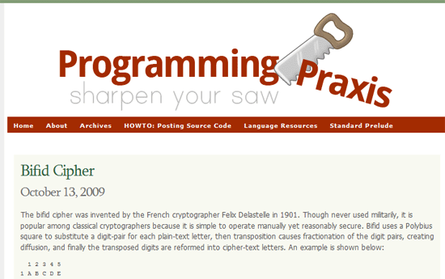

বিভিন্ন প্রোগ্রামিং ল্যাংগুয়েজের বেজে গড়ে ওঠা একটি ব্লগিং প্ল্যাটফর্ম। যেখানে আপনি পাবেন বিভিন্ন ল্যাঙ্গুয়েজের প্রবলেম (এক বা একাধীক সলভ সহ)। আরো সংযুক্ত থাকতে পারবেন প্রোগ্রামার কম্যিউনিটির সাথে।

[কোড কাটা](http://codekata.pragprog.com/2007/01/code_kata_backg.html#more)

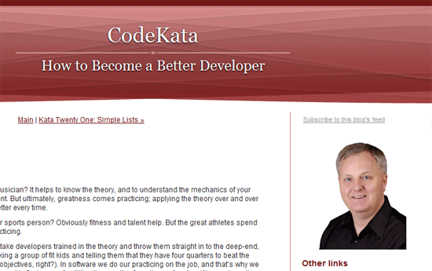

বিশ্ববিখ্যাত প্রোগ্রামিং বুক রাইটার “ডেভ থমাস” এর ডেভেলাপ করা একটি ব্লগিং প্ল্যাটফর্ম। এখানকার পাজলগুলো রিয়েল ওয়ার্ল্ড প্রোগ্রামিং এর সাথে সরাসরি সম্পৃক্ত তাই এখানে আপনার প্রোগ্রামিং স্কিলগুলো ভালোমত ব্রাশ করে নিতে পারেন।

[টপ কোডার](http://www.topcoder.com/)



এই সাইটের সাথে মনে হয় আমাদের প্রোগ্রামারদের নতুন করে পরিচয় করিয়ে দেয়ার প্রয়োজন নাই। এটি হচ্ছে অনলাইনের সবচেয়ে এ্যাকটিভ প্রোগ্রামার কম্যিউনিটি। রয়েছে আকর্ষনীয় চ্যালেজ্ঞ এবং ক্যাশ প্রাইজ।

[প্রজেক্ট ইউলার](http://projecteuler.net/)

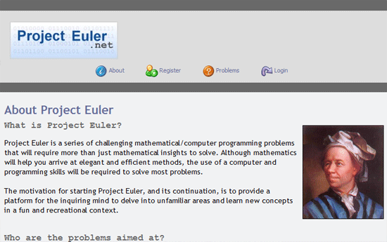

গনিতবিদ ইউলার এর নাম মনে হয়ে শুনে থাকবেন। আর তাই এখানেও সমস্ত পাজল কোড শুধু গনিত সম্পর্কিত। বিভিন্ন ম্যাথমেটিক্যাল প্রবলেম আরো আকর্ষনীয় করে তুলে ধরা হয়েছে এই সাইটে।

[ফেসবুক ইজ্ঞিনিয়ারিং পাজল](http://www.facebook.com/careers/puzzles.php)

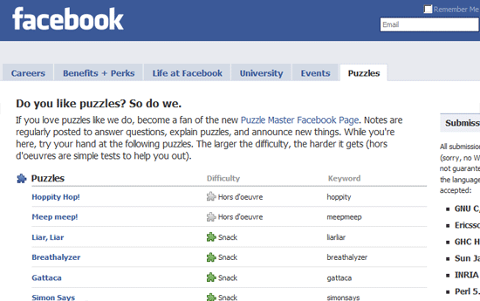

আপনারা অনেকেই হয়ত জানেন না ফেসবুকের কিছু আকর্ষনীয় এবং চ্যালেজ্ঞিং প্রোগ্রামিং পাজল রয়েছে। যেগুলো সলভ করতে পারলে আপনি আপনার কাঙ্খিত চাকরী টি পেয়ে যাবেন ফেসবুকে কোডার হিসেবে।

[পাইথন চ্যালেজ্ঞ](http://www.pythonchallenge.com/)

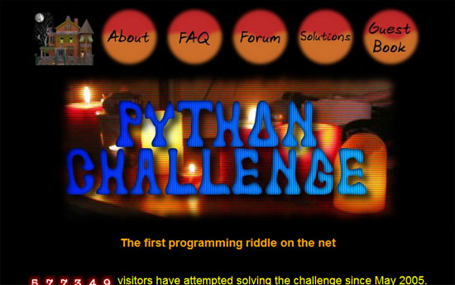

শুরু শুরু তে এখানে খুবই ছোট ছোট পাইথন প্রোগ্রাম সলভ করতে বলা হয়। এবং আস্তে আস্তে কোডিং এর সাইজ এবং ডিফিকাল্টি বাড়তে থাকে। পাইথন লাভারদের জন্যে একটি আদর্শ জায়গা।

[রুবি কুইজ](http://rubyquiz.com/)

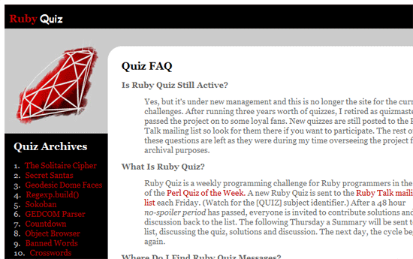

রুবি অন রেইল প্রোগ্রামিং কন্টেস্টের একটি বিশাল প্ল্যাটফর্ম। এখানে চ্যালেজ্ঞগুলো সাপ্তাহিক ভাবে আপডেট করা হয়। রুবি রেইল শিখতে হলে একটু ঢু মেরে আসতে পারেন।

C [পাজলস](http://www.gowrikumar.com/c/index.html" \t "_blank)

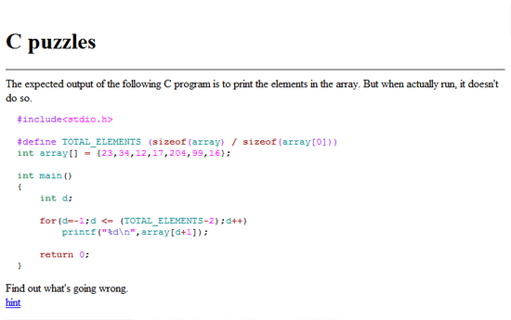

শুধু সি ল্যাঙ্গুয়েজের সাথেই স্পেসিফিকভাবে জড়িত এই সাইট। সকল ল্যাঙ্গুয়েজের জননী হওয়ায় এই সাইটের ডিমান্ড টা ও একটু উপরের দিকে।

[মাইন্ড চিপার](http://mindcipher.net/)



এক্সপার্টসদের মতে এটি অনলাইনের বেষ্ট মাইন্ড টিজিং সাইট। আপনি আপনার ব্্রেইন এবং প্রোগ্রামিং স্কিল দুটোকেই আরো শার্প এবং কর্মক্ষম করে তুলতে নিয়মিত এই সাইট ভিজিট করতে পারেন। অথবা সপ্তাহে একদিন একটি কুইক মেন্টাল চ্যালজ্ঞে অংশ নিয়ে দেখতে পারেন।